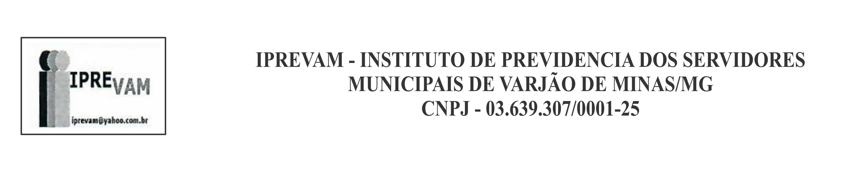

PARECER JURÍDICO

DESPACHO DA AUTORIDADE COMPETENTE

Autoridade Competente: Luiza Aparecida Da Silva | N.º DFD: 006/2026
Considerações: Fornecedor CONTABILPREV ASSESSORIA MUNICIPAL LTDA
Forma de Contratação:
(X) Inexigibilidade
( ) Dispensa em razão do valor
( ) Outras dispensas. Especificar:

Instrução processual:
( ) Dispensa Parecer Jurídico
( ) Dispensa Parecer Técnico
( X) Dispensa Parecer Controle Interno
( ) Dispensa Projeto Básico
( ) Dispensa habilitação fornecedor

Fundamentação das dispensas:
Art. 75, inciso II Da Lei 14.133, de 01 de abril de 2021 nova lei de licitação.
Art.13 da Portaria nº 04 de 08 de abril de 2024

Habilitação do fornecedor quando não for dispensada:
( X ) Apto
( ) Inapto

Despacho:
(X) Autorizada
( ) Não autorizada

Observações:
Nada a declarar.

Varjão de Minas 03 de julho de 2026

LUIZA APARECIDA DA SILVA
Superintendente IPREVAM
Autoridade Competente

